В рамках проектной деятельности в группе № 2 »Умка» прошел проект» Все профессии важны, все профессии нужны»
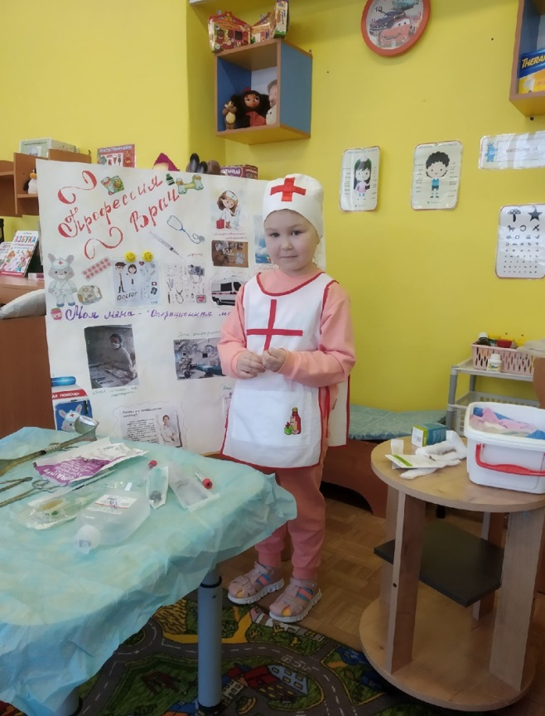
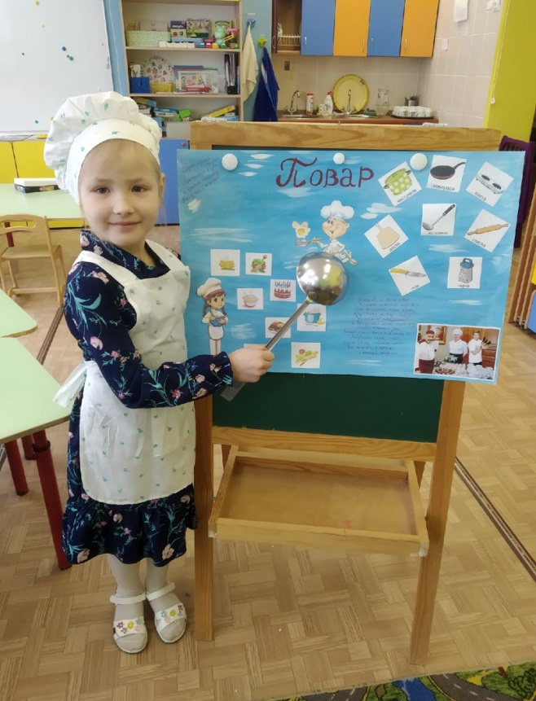
Было установлено, что представление дошкольников о труде взрослых довольно ограничено — они знают лишь о небольшом количестве профессий, прежде всего самых распространенных. Цель проекта: формирование познавательного интереса к профессиональной деятельности человека.

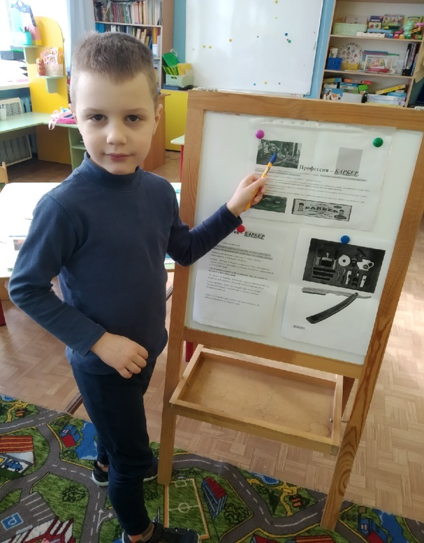
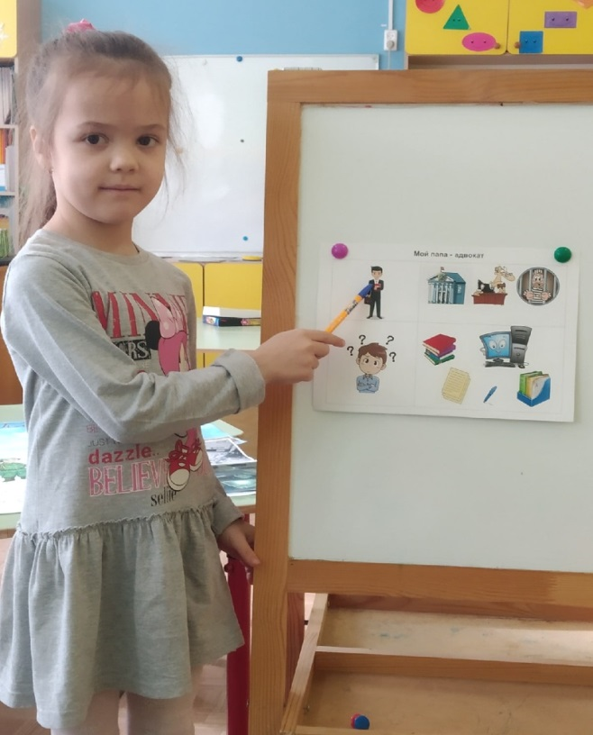

В ходе проекта « Все профессии важны, все профессии нужны» дети группы закрепили знания о том, что такое профессия, для чего человеку необходимо трудиться, работать. Расширились представления о роли труда в жизни людей, о многообразии орудиях труда, трудовых действиях
Почти все дети стали логично, последовательно и чётко рассказывать как об известных им уже профессиях, так и других мало знакомых профессиях, правильно говорить названия этих профессий. Научились организовывать сюжетно-ролевые игры на основе имеющихся знаний о профессиях: врач, аптекарь, авто-слесарь, парикмахер ,швея и др.
Теперь дети более ответственно относятся к выполнению поручений, дежурствам, хозяйственно-бытовому труду. Стараются оказать помощь окружающим, поддерживать порядок в группе.
Дети стали бережнее относиться к одежде, игрушкам, окружающим предметам, мебели, так как у многих сформировалось ценностное отношение к собственному труду и труду взрослых
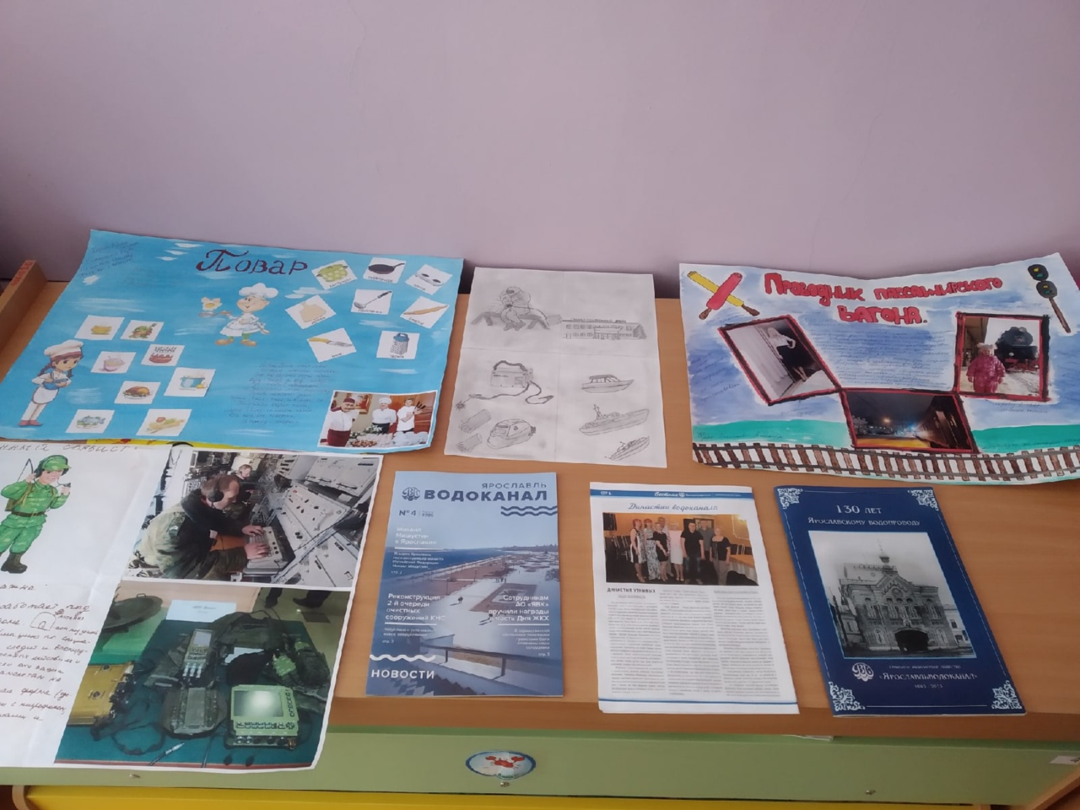
Хочется отметить активное участие родителей в реализации данного проекта. Родителями были изготовлены плакаты и предоставлена литература на тему своих профессий.

